Praktische opdracht biologie: Vertering van melkvetten
Namen:

Klas:
Datum:
Dit practicum is gemaakt door Wageningen Pre-University in opdracht van Wageningen University & Research.
Inleiding
Koemelk is een voedingsmiddel dat voor producten en doelen wordt gebruikt. Het bevat een groot aantal voedingsstoffen, waar een pasgeboren kalf voor de eerste week op leeft.
Deze voedingsstoffen kunnen niet direct in het lichaam op worden genomen: eerst moeten ze worden verteerd.

Dit practicum zal gaan over de vertering van één van die voedingsstoffen: vet.
De vertering van melkvetten vindt plaats door de werking van het enzym lipase, aanwezig in pancreatine, en gal.

Onderzoeksdoel
In drie experimenten gaan jullie uitzoeken hoe die enzymen werken, wat het verschil is tussen lipase en gal, en wat de invloed van temperatuur is.

Theorie
In de experimenten wordt gebruik gemaakt van fenolftaleïne, een indicator voor de zuurgraad (pH); kleurloos bij een pH van onder de 8.2 en licht paars boven de tien.

De reageerbuizen die je gaat gebruiken zijn van tevoren speciaal in de vaatwasser geweest. (Anders had je ze zelf met water en afwasmiddel goed schoon moeten maken.)

Benodigde materialen

- Reageerbuisrekje met ~20 reageerbuizen
- Thermometer
- Verwarmingsplaat
- Stopwatch
- Grafiekpapier
- Maatcilinders (10 mL)
- Bekerglazen en/of warmwaterbaden
- Bekerglas 250 mL
- Melk
- (Ossen)gal (1g per 10 mL)
- Pancreatine-oplossing (~4%)
- Fenolftaleïne-oplossing (~1%)
- NaOH-oplossing (1%)
- Demiwater
- IJs

Experiment 1: De werking van lipase en gal bij kamertemperatuur
Werkwijze
- Nummer 4 buizen van 1 t/m 4
- Voeg het volgende toe aan de buizen
- Buis 1: 5 mL melk + 1 mL NaOH + 2 mL demiwater
- Buis 2: 5 mL melk + 1 mL NaOH + 1 mL demiwater
- Buis 3: 5 mL melk + 1 mL NaOH + 1 mL demiwater
- Buis 4: 5 mL melk + 1 mL NaOH
- Voeg aan alle buizen 1 druppel fenolftaleïne-oplossing toe.
- Noteer de kleur in elke buis nauwkeurig.
- Voeg 1 mL gal toe aan buis 3 en 4.
- Aan buis 2 en 4, voeg 1 mL pancreatine toe.
- Meng alle buizen zeer kort.
- Noteer het tijdstip. Let op wanneer een kleuromslag plaatsvindt en noteer ook dit tijdstip.

Verwerking
Opgave 1 Resultaten in een tabel (2p)
Buis | Kleuromslag met tijd
Buis 1:

Buis 2 met

Buis 3 met

Buis 4 met

Opgave 2 Conclusie (1p)

Opgave 3 Tot welke producten worden de melkvetten afgebroken? (1p)

Opgave 4 Op welke manier veranderen ze de omstandigheden in de reageerbuizen? (1p)

Opgave 5 Wat voor stof is lipase? (1p)

Opgave 6 Waar in ons lichaam is lipase werkzaam? Welk orgaan maakt de lipase? (1p)

Opgave 7 Waarom moest je de reageerbuizen met zeep schoonmaken? (1p)

Experiment 2: De invloed van temperatuur op de werking van lipase.
Bedenk een experiment waarmee je nagaat wat de invloed van de temperatuur – in een traject van 4 °C tot 60 °C - is op de werking van lipase bij de vertering van melkvetten.

Opgave 8 Noteer de hypothese (2p)

Opgave 9 Noteer wat de werkwijze zou kunnen zijn van dit experiment (5p)

Leg de lab assistent jullie hypothese en werkwijze voor en laat deze aftekenen.

Voer hierna jullie experiment uit.

Opgave 10 Resultaten van experiment 2 (4p)

Opgave 11 Conclusie Experiment 2 (4p)

Experiment 3: Is de invloed van lage en hoge temperaturen op de werking van lipase onherstelbaar?
Bedenk een experiment waarmee je nagaat of het effect dat een lage/hoge temperatuur (4 en 90 °C) op lipase heeft onomkeerbaar is. Met andere woorden: als lipase een tijd (10 minuten) bij een lage/ hoge temperatuur heeft gestaan, is dan de werking bij kamertemperatuur veranderd?

Opgave 12 Noteer de hypothese (2p)

Opgave 13 Noteer wat de werkwijze zou kunnen zijn van dit experiment (4p)

Leg de lab assistent jullie hypothese en werkwijze voor en laat deze aftekenen.

Voer hierna jullie experiment uit.

Opgave 14 Resultaten van experiment 3 (2p)

Opgave 15 Conclusie van experiment 3 (4p)

Klaar met dit practicum?
Ga naar exactwatjezoekt.nl voor hulp bij de exacte vakken. Ook vind je informatie over studies en beroepen in de bèta en techniek.


Oefenen met biologie?
Ga naar https:/exactwatjezoekt.nl/hulp-bij-leren/
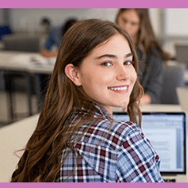
Doe de studiekeuze test en check welke studies het beste bij jou passen op
https://exactwatjezoekt.nl/studiekeuze/
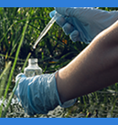
Wil je iets met bèta of techniek?
Maak kennis met de beroepen op https://exactwatjezoekt.nl/overzicht-beroepen/

Colofon
Dit practicum is gemaakt voor de voorronde van de EOES in 2019-2020 door

Wageningen University & Research is intellectueel eigenaar van de inhoud van dit practicum.
Dit practicum is een uitgave van
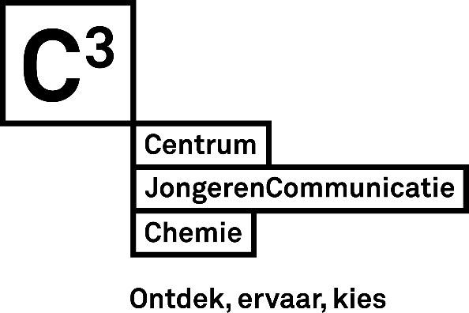
Dit practicum en alle bijbehorende materialen zijn onderhevig aan de C3 disclaimer zoals vermeld op c3.nl/disclaimer. Uiteraard is door Centrum JongerenCommunicatie Chemie veel zorg aan deze handleiding besteed. Centrum JongerenCommunicatie Chemie aanvaardt echter geen aansprakelijkheid voor schade die eventueel is ontstaan bij het geven van het practicum ‘Vertering van melkvetten’.
© Centrum JongerenCommunicatie Chemie, januari 2025

